測試網址：http://192.168.1.222:9080/imageDB/

1. 匯入類別三(表1)、組合類別(表2) 。
2. 業務報價分為集合、單一、組合類別、施作物、公共區域報價。

（報價金額順序：1.客戶報價、2. 類別三基本資料）

【集合類別範例以雷射全透LC、2mm壓克力 AC2 為例】

類別三基本資料

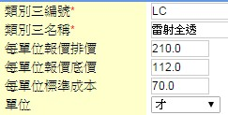 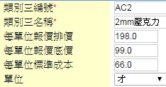

客戶報價

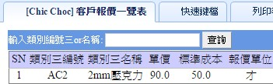

集合類別報價

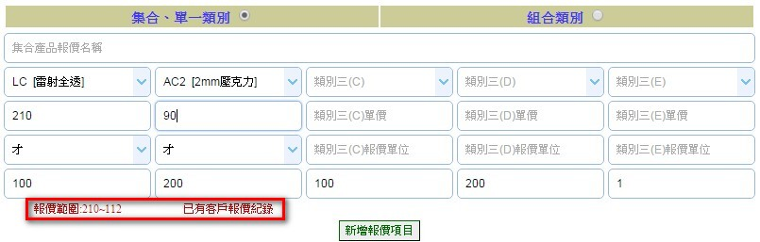

※

雷射全透無客戶報價，價格參照類別三基本資料每才210~112

2mm壓克力有客戶報價，價格客戶報價每才90

※ 低於報價範圍，錯誤訊息

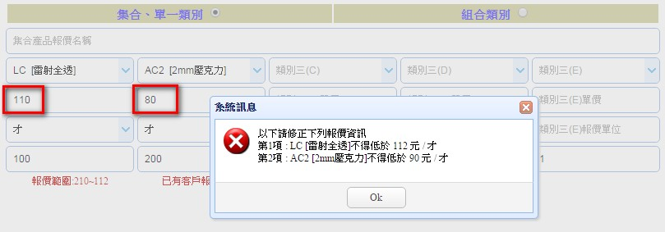

※報價明細

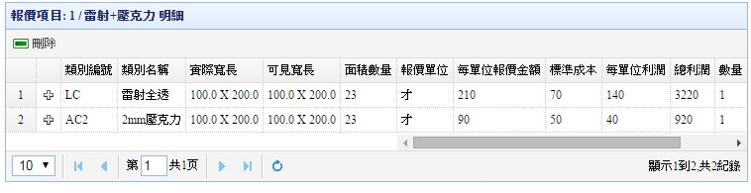

以雷射全透LC為例：

面積單位100 * 200 / 900 ≒ 23（才）

每單位利潤：210（每單位報價）- 70（標準成本）= 140

總利潤：140（每單位利潤） * 23（才）= 3220

※報價清單

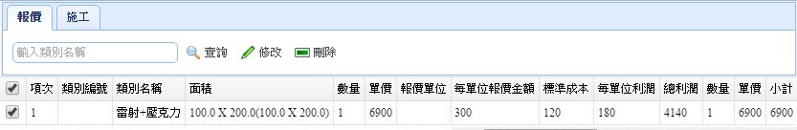

1. 業務第一次報價會自動寫入客戶報價資料庫。

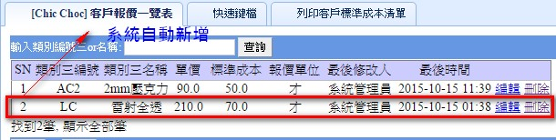

【施作物範例以Chic Choc / 大統新世紀 施工物為例】

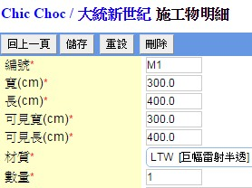 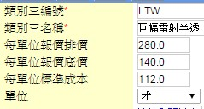

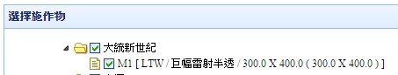

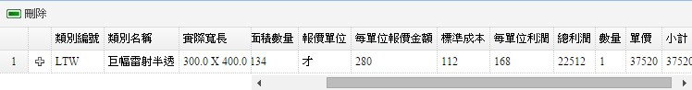

以巨幅雷射半透LTW為例：

面積單位300 * 400 / 900 ≒ 134（才）

每單位利潤：280（每單位報價）- 112（標準成本）= 168

總利潤：168（每單位利潤） * 134（才）= 22512

單價：134（才） * 280（每單位報價）=37520

【公共區域範例以新光三越為例】

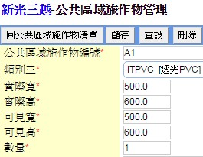 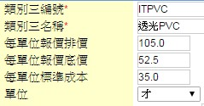

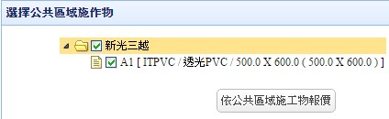

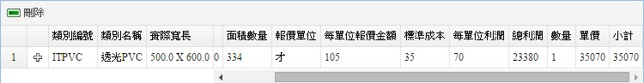

以透光PVC ITPVC為例：

面積單位500 * 600 / 900 ≒ 334（才）

每單位利潤：105（每單位報價）- 35（標準成本）= 70

總利潤：70（每單位利潤） * 334（才）= 23380

單價：105（才） * 334（每單位報價）=35070

1. 報價單位可分為才、英吋平方、米平方，報價單位順序為客戶報價、類別三基本資料。

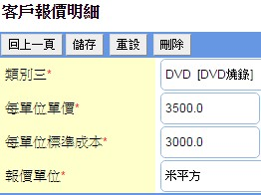 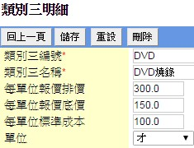

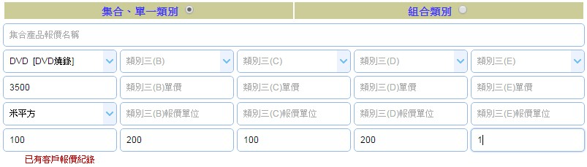

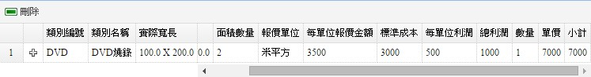

以DVD燒錄為例：

面積單位100 cm * 200 cm / 10000 cm2 = 2（米平方）

每單位利潤：3500（每單位報價）- 3000（標準成本）= 500

總利潤：500（每單位利潤） * 2（米平方）= 1000

單價：2（米平方） * 3500（每單位報價）=7000

1. 查詢施工費、施工金額大於售價可查詢

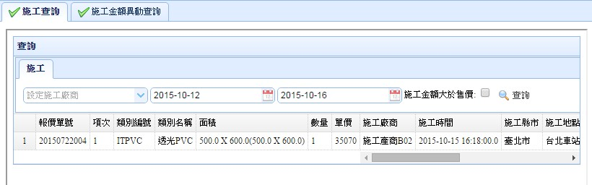

1. 異動施工金額需有LOG紀錄

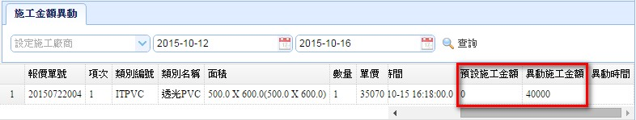

|  |  |  |  |  |
| --- | --- | --- | --- | --- |
| 表1**匯入類別三一覽表** | | | | |
| 類別三編號 | 類別三名稱 | 排價 | 最低報價 | 標準成本 |
| DVD | DVD燒錄 | 300 | 150 | 100 |
| KT6 | 6mm合成版 | 30 | 15 | 10 |
| FB5 | 5mm豪卡版 | 45 | 22.5 | 15 |
| PP6 | 6mm中空版 | 90 | 45 | 30 |
| AC2 | 2mm壓克力 | 198 | 99 | 66 |
| IS150 | 150cm鐵腳架 | 324 | 162 | 108 |
| PS7 | 7cm紙腳架 | 15 | 7.5 | 5 |
| AH | 細鋁掛軸 | 6 | 3 | 2 |
| HNR | 掛鉤 | 3 | 1.5 | 1 |
| XS | X展架80x180 | 1740 | 870 | 580 |
| RU120 | 120cm易拉展 | 3420 | 1710 | 1140 |
| BHNR | 蝴蝶夾 | 6 | 3 | 2 |
| LG | 亮膜 | 15 | 7.5 | 5 |
| LM | 霧膜 | 15 | 7.5 | 5 |
| LS | 粗霧膜 | 30 | 15 | 10 |
| LF | 地貼膜 | 30 | 15 | 10 |
| DA | 高透膠 | 30 | 15 | 10 |
| LC | 雷射全透 | 210 | 112 | 70 |
| LCW | 巨幅雷射全透 | 280 | 140 | 112 |
| LT | 雷射半透 | 210 | 112 | 70 |
| LTW | 巨幅雷射半透 | 280 | 140 | 112 |
| IC | 噴圖全透 | 120 | 60 | 40 |
| ICW | 巨幅噴圖全透 | 150 | 75 | 50 |
| IT | 噴圖半透 | 120 | 60 | 40 |
| ITW | 巨幅噴圖半透 | 150 | 75 | 50 |
| ITPVC | 透光PVC | 105 | 52.5 | 35 |
| IET | 優質環保燈布 | 150 | 75 | 50 |
| IET-IM | 進口環保燈布 | 180 | 90 | 60 |
| ITB-S | 透光帆布-單噴 | 90 | 45 | 30 |
| ITB-D | 透光帆布-雙噴 | 105 | 52.5 | 35 |
| IPP | PP相紙 | 60 | 30 | 20 |
| IPPNC | PP相紙-硬質 | 75 | 37.5 | 25 |
| IRCM | 優質相紙-絨面 | 165 | 82.5 | 55 |
| IRCG | 優質相紙-光面 | 165 | 82.5 | 55 |
| IPVCO | 高遮蔽PVC | 60 | 30 | 20 |
| IPVCOM | 高遮蔽PVC-壓紋 | 60 | 30 | 20 |
| IPVCC | 全透PVC | 90 | 45 | 30 |
| IPVCUC | 全透PVC-高清 | 120 | 60 | 40 |
| IPVCS | 透明靜電膜 | 105 | 52.5 | 35 |
| IPPOD-S | 阻光海報-單噴 | 105 | 52.5 | 35 |
| IPPOD-D | 阻光海報-雙噴 | 120 | 60 | 40 |
| IBOD-S | 阻光帆布-單噴 | 105 | 52.5 | 35 |
| IBOD-D | 阻光帆布-雙噴 | 120 | 60 | 40 |
| IM | 透風帆布Mesh | 120 | 60 | 40 |
| IB | 高解析帆布 | 36 | 18 | 12 |
| IC | 經濟型油畫布 | 105 | 52.5 | 35 |
| IC-H | 純棉油畫布 | 150 | 75 | 50 |
| ITTX | 雙透布 | 60 | 30 | 20 |
| AV3709 | Avery MPI3709單向透視貼 | 90 | 45 | 30 |
| AV3002 | Avery環保灰膠PVC | 105 | 52.5 | 35 |
| AV2-S | Avery AV2透光帆布-疊印 | 105 | 52.5 | 35 |
| AV2-D | Avery AV2透光帆布-雙噴 | 120 | 60 | 40 |
| 3MP3-S | 3M P3透光帆布-疊印 | 120 | 60 | 40 |
| 3MP3-D | 3M P3透光帆布-雙噴 | 135 | 67.5 | 45 |
| UV | UV類 | 15 | 7.5 | 5 |
| SIGN | 招牌(鐵架、燈具及電源安定器) | 0 | 0 | 0 |
| ACRY | 壓克力製品 | 0 | 0 | 0 |
| POLI | 保麗龍製品 | 0 | 0 | 0 |
| OT | 其他 | 0 | 0 | 0 |
| ISTL | 燈片施工費 | 0 | 0 | 0 |
| ISTT | 燈布施工費 | 0 | 0 | 0 |
| ISTP | 貼圖施工費(貼/拆) | 0 | 0 | 0 |
| ISTP-ON | 貼圖施工費(貼) | 0 | 0 | 0 |
| ISTP-OF | 貼圖施工費(拆) | 0 | 0 | 0 |
| ISTBN | 帆布施工費(貼/拆) | 0 | 0 | 0 |
| ISTBN-ON | 帆布施工費(貼) | 0 | 0 | 0 |
| ISTBN-OF | 帆布施工費(拆) | 0 | 0 | 0 |
| ISTBD | 板材類施工費 | 0 | 0 | 0 |
| ISTHP | 高空貼圖施工費(貼/拆) | 0 | 0 | 0 |
| ISTHP-ON | 高空貼圖施工費(貼) | 0 | 0 | 0 |
| ISTHP-OF | 高空貼圖施工費(拆) | 0 | 0 | 0 |
| ISTHBN | 高空帆布施工費(貼/拆) | 0 | 0 | 0 |
| ISTHBN-ON | 高空帆布施工費(貼) | 0 | 0 | 0 |
| ISTHBN-OF | 高空帆布施工費(拆) | 0 | 0 | 0 |
| ISTPO | 掛報施工費 | 0 | 0 | 0 |
| IST-SP | 特規施工費 | 0 | 0 | 0 |
| IST-OUT | 撤場費 | 0 | 0 | 0 |
| IST-SG1 | 招牌施工費 | 0 | 0 | 0 |
| IST-SG2 | 立體字安裝費 | 0 | 0 | 0 |
| IST-CM | 吊車費 | 0 | 0 | 0 |
| IST-OT | 其他 | 0 | 0 | 0 |
| NEGO | 議價 | 0 | 0 | 0 |
| DISC | 折扣 | 0 | 0 | 0 |
| TAX | 稅額 | 0 | 0 | 0 |
| DED | 折讓 | 0 | 0 | 0 |
| RO | 代購 | 0 | 0 | 0 |
| OAM | 其他金額 | 0 | 0 | 0 |
| DELO | 影像編排 | 0 | 0 | 0 |
| DES | 設計費 | 0 | 0 | 0 |
| DES-OT | 其他設計費 | 0 | 0 | 0 |
| HEM | 包邊 | 0 | 0 | 0 |
| HNH | 包繩打洞 | 0 | 0 | 0 |
| HNP | 車袖口 | 0 | 0 | 0 |
| FB6kg | 6kg旗座 | 0 | 0 | 0 |
| BF | 布條固定座 | 0 | 0 | 0 |
| WS7 | 7尺木桿 | 0 | 0 | 0 |
| BHOLE | 銅釦 | 0 | 0 | 0 |
| PLSO | 塑膠繩 | 0 | 0 | 0 |
| SILSTR | 燈布膠條 | 0 | 0 | 0 |
| BLTAPE | 燈片包邊膠帶 | 0 | 0 | 0 |
| DAS | 雙面膠 | 0 | 0 | 0 |
| PEB | PE袋 | 0 | 0 | 0 |
| DTAPE | 封箱膠帶 | 0 | 0 | 0 |
| NST | 裁刀台 | 0 | 0 | 0 |
| ESKO-1 | ESKO刀 | 0 | 0 | 0 |
| ZUND-1 | ZUND刀 | 0 | 0 | 0 |
| INKGS | GS6000墨水 | 0 | 0 | 0 |
| INK360 | HP360墨水 | 0 | 0 | 0 |
| INKS50 | S50墨水 | 0 | 0 | 0 |
| LJCHEM | 藥水 | 0 | 0 | 0 |
| INKCLN | 清潔液 | 0 | 0 | 0 |
| LJ430 | Lightjet 430 | 0 | 0 | 0 |
| LJ500 | Lightjet 500 | 0 | 0 | 0 |
| FTB170 | Fotoba XLD170 | 0 | 0 | 0 |
| FTB160 | Fotoba 160 | 0 | 0 | 0 |
| AJ | Ajet | 0 | 0 | 0 |
| JTI | AGFA Jeti | 0 | 0 | 0 |
| GS6 | EPSON GS6000 | 0 | 0 | 0 |
| S50 | EPSON s50670 | 0 | 0 | 0 |
| L360 | HPLatex360 | 0 | 0 | 0 |
| L3000 | HPLatex3000 | 0 | 0 | 0 |
| DCC | 中文 | 0 | 0 | 0 |
| DCE | 英文 | 0 | 0 | 0 |
| DCS | 特殊造型 | 0 | 0 | 0 |
| DCO | 其他 | 0 | 0 | 0 |
| Latex | Latex類 | 0 | 0 | 0 |
| ESOL | ECO solvent | 0 | 0 | 0 |
| SOL | Solvent | 0 | 0 | 0 |

表2**組合類別**

1.jpg